*Presseinvitation, november 2018*

***VÆKST MED KULTUR***

**KONFERENCE OM DEN NY KULTURØKONOMI**

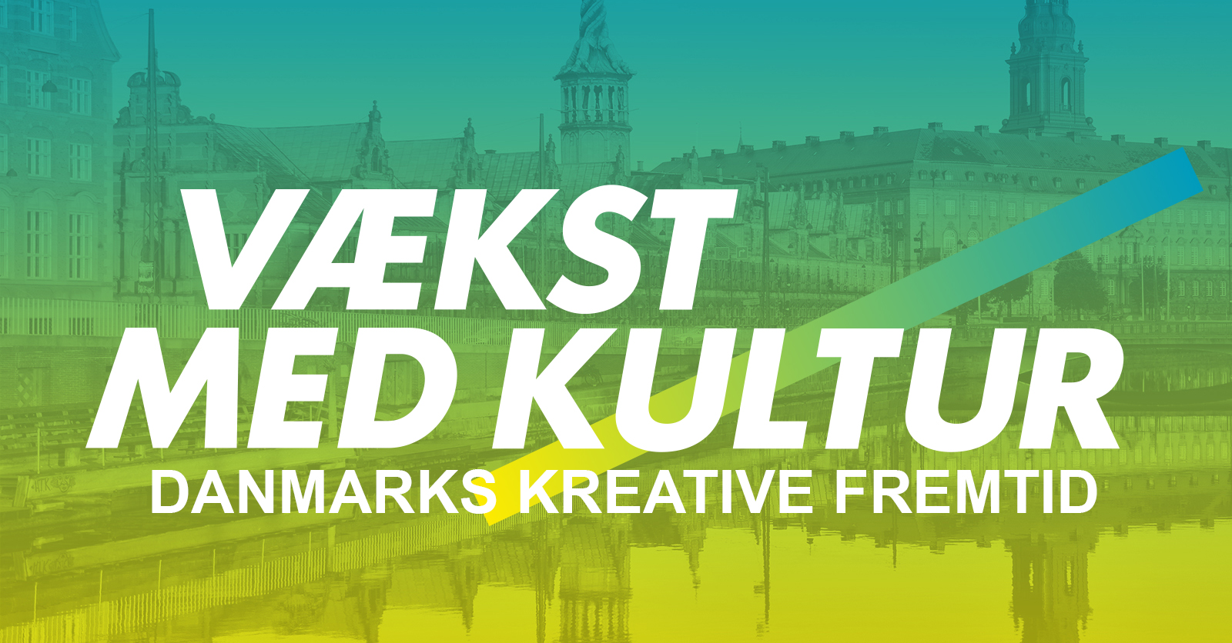

**Have Kommunikation og Dansk Erhverv inviterer pressen til at deltage i konferencen *Vækst med Kultur* den 27. november 2018 kl. 9.00-17.00 på Børsen**

Hvordan skaber man vækst i mødet mellem erhvervsliv, kulturaktører og den kritiske forbruger? Efter sidste års fremragende start er [Have Kommunikation](https://www.facebook.com/havekommunikation/" \t "_blank) og [Dansk Erhverv](https://www.facebook.com/danskerhverv/" \t "_blank)

stolte af at kunne invitere til dette års udgave af *Vækst med Kultur*.

Konferencen lægger sig i slipstrømmen af den ny bevågenhed der er opstået, efter at Vækstteam for kreative erhverv for nyligt kom med sine 21 konkrete anbefalinger til regeringen, der skal hjælpe Danmark med at indtage en position som internationalt førende kreativt vækstmiljø. Anbefalingerne rådgiver om, hvordan Danmark kan udnytte de muligheder, der er for vækst og udvikling for kreative erhverv.

Konferencen 27. november bliver første gang den kulturelle sektor mødes efter Vækstteamets udspil. Gennem inspirerende cases og oplæg fra udvalgte erhvervsledere, forskere og kulturaktører undersøger vi virksomheden som en aktiv del af et samfunds kulturelle liv og ser på, hvordan nye former for samarbejde giver værdi og kan føre til gensidig vækst.

Mød blandt andre **Marianne Bedsted**, CEO i [Salling](https://www.facebook.com/salling.dk/" \t "_blank) A/S og franchisekæderne [Starbucks Danmark](https://www.facebook.com/StarbucksDanmark/" \t "_blank) og [Carl's Jr. Danmark](https://www.facebook.com/carlsjr.dk/" \t "_blank) og kommende bestyrelsesformand i DR, **[Brian Mikkelsen](https://www.facebook.com/mikkelsen.brian/" \t "_blank)**, adm. direktør i [Dansk Erhverv](https://www.facebook.com/danskerhverv/" \t "_blank), Erhvervsminister **[Rasmus Jarlov](https://www.facebook.com/jarlov/" \t "_blank)**, **Morten Hesseldahl,** adm. direktør i [Gyldendal](https://www.facebook.com/forlagetgyldendal/" \t "_blank), chef for [Det Kongelige Teater](https://www.facebook.com/kglteater/" \t "_blank) **[Kasper Holten](https://www.facebook.com/kasperholtendirector/" \t "_blank)** og **Anna Porse Nielsen**, adm. direktør i [Seismonaut](https://www.facebook.com/seismonaut/" \t "_blank) A/S.

Arkitekt og journalist **Ane Cortzen** samt kreativ direktør i Have Kommunikation

**[Christian Have](https://www.facebook.com/christianhave/" \t "_blank)** vil være moderatorer på dagen.

**Tilmelding:** Johannes Mandal // [johannes@have.dk](mailto:johannes@have.dk) // 33 25 21 07

Læs mere på [www.vaekstmedkultur.dk](http://www.vaekstmedkultur.dk)

Der er meget få parkeringspladser omkring Børsen, så det frarådes at komme i bil.

**For øvrige oplysninger om Vækst med Kultur kontakt:**

Johanne Asingh // [johanne@have.dk](mailto:johanne@have.dk) // 27 20 55 42

**Oplægsholdere til Vækst med Kultur 2018:**

Brian Mikkelsen Adm. direktør i Dansk Erhverv

Rasmus Jarlov Erhvervsminister

Marianne Bedsted CEO i F. Salling A/S og Starbucks og Carls Jr. i Danmark og kommende bestyrelsesformand i Danmarks Radio.

Morten Hesseldahl Adm. direktør i Gyldendal

Kasper Holten Chef for Det Kongelige Teater

Anna Porse Adm. direktør i Seismonaut A/S

Ane Cortzen Arkitekt og journalist

Frederik Birket-Smith CEO, Strøm

Stephen Bruyant-Langer Personlig rådgiver og stifter af The Personal Business Plan

Simon Lajboschitz CEO, Khora Virtual Reality

Morten H. Thorning Centerleder på Animationsskolen i Viborg

Mikael Fock Chef og kunstnerisk leder i Kulturværftet og Toldkammeret

Maren Astrup Kommunikations- og souschef i Dansk Live

Mathias Gredal Nørvig CEO, SYBO-games

Gert R. Jonassen CEO, Arbejdernes Landsbank

Signe Christiani Marketingchef i Mercedes Benz

Lars Aaen Thøgersen Udviklings- og kommunikationschef i Peter Larsen Kaffe

Kris Herman Musiker og kulturel iværksætter

Morten Friis-Olsen Marketingchef hos Audi Danmark

Søren Winding Founding Partner i Tigerspring

Lone Nordby Brand Ambassador i Flügger

Lisbeth Lund Museumsdirektør på J.F. Willumsens Museum

Louise Møhl Projektleder og ansvarlig for sponsorater hos KMD

Marie Scott Poulsen Senior kommunikationsrådgiver, Københavns Lufthavn

Ronnie Hansen Director, Burson-Marsteller Sport